Evaluación-Demo

Instrucciones.

El examen consta de 3 partes:
- Parte I: Prueba de selección múltiple
- Parte II: Prueba de análisis exploratorio
- Parte III: Resolución de caso de aprendizaje de máquina
Para la resolución de la parte I y II del examen, usted constará de 18 minutos
El examen consistirá en la evaluación de conocimientos fundamentales mediante una prueba de selección múltiple y una ejecución práctica consistente en la resolución de un caso.
El examen es de ejecución individual, es decir, debe ser resuelto solamente por usted, no puede intercambiar información con sus compañeros ni con personas externas.
Se le recomienda verificar antes de iniciar el examen que usted cuenta con las herramientas requeridas para la resolución del caso, esto es:
- Entorno integrado de desarrollo (Jupyter Notebook)
Al finalizar su trabajo, usted deberá comprimir el código fuente de su proyecto y seguir las instrucciones para enviarlo.

Parte I. Estadísticas y probabilidad

1. Para este conjunto de valores: 1.77, 1.75, 1.72, 1.74, 1.77. Calcule la mediana
- 1.77
- 1.75
- 1.72
- 1.74
- Ninguna
1.72, 1.74, 1.75, 1.77, 1.77
2. Para este conjunto de valores: 1.77, 1.75, 1.72, 1.74, 1.77. Calcule la moda
- 1.77
- 1.75
- 1.72
- 1.74
- Ninguna
3. ¿Cuál de las siguientes afirmaciones afecta el trade-off (compensación y/o equilibrio) entre desviación(sesgo)-varianza?
- El número de características categóricas y binarias
- Un algoritmo lineal versus uno no lineal
- Normalizar tus datos a N ~ (0,1)
- Incrementar el número y grado de características polinomiales
- Incrementar el ratio de aprendizaje (learning rate) para acelerar el entrenamiento

4. En cualquier intervalo de 15 minutos, hay un 20 % de probabilidad de que veas al menos una estrella fugaz. ¿Cuál es la probabilidad de no ver ni una estrella fugaz en el período de una hora?
- 0.20
- 0.50
- 0.41
- 0.80
- Ninguna
P(ver al menos una estrella en el intervalo)=0.20
P(no ver ninguna en el intervalo)=1-0.20=0.8
1hora=4 intervalos de 15 minutos
P(ninguna en 1 hora)=0.8x0.8x0.80x0.8=0.4096

5. El muestreo se realiza en cuál de estos casos:
- Estimar la precisión de las estadísticas de muestra mediante el uso de subconjuntos de datos accesibles, o extrayendo aleatoriamente con reemplazo de un conjunto de puntos de datos
- Sustitución de etiquetas en puntos de datos al realizar pruebas de significancia (permutaciones)
- Validación de modelos mediante el uso de subconjuntos aleatorios (bootstrapping, validación cruzada)
- Todas las anteriores
- Ninguna de las anteriores
6. En una prueba de hipótesis un valor de p<=0.05 significa:
- Rechazar la hipótesis nula
- Aceptar la hipótesis nula
- Que los datos tienen un valor nulo verdadero
- Todas las anteriores
- Ninguna
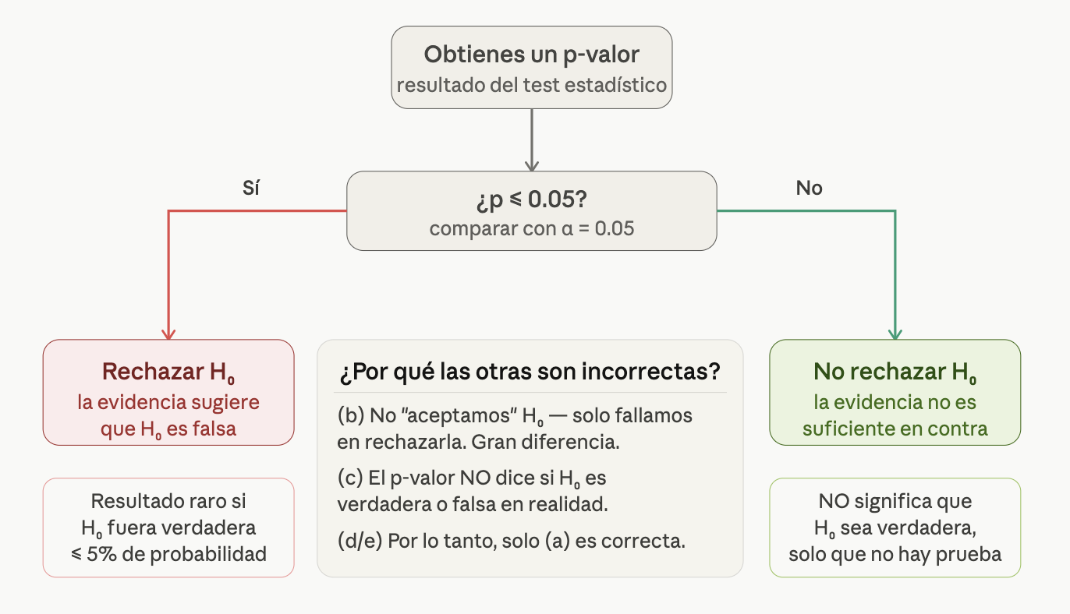
7. Cierta pareja te dice que tienen dos hijos, al menos uno de los cuales es una niña. ¿Cuál es la probabilidad de que tengan dos niñas?
- 1/3
- 1/4
- 2/3
- 2/4
- 1
Espacio muestral: (hijo1-niño, hijo2-niña), (hijo1-niña, hijo2-niño), (hijo1-niña, hijo2-niña)
Prob condicional(dos niñas|al menos una es niña)=1/3
8. Un análisis de regresión entre manzanas (y) y naranjas (x) dio como resultado la siguiente línea de mínimos cuadrados: y = 100 + 2x. ¿Cuál es la implicación si las naranjas aumentan en 1?
- Las manzanas se incrementan por 2
- Las manzanas disminuyen en 2
- Las manzanas se incrementan en 1
- Ninguna
Ynuevo=100+2(x+1)=100+2x+2=y+2

Ejercicios Estadística descriptiva e inferencial:

1. Has comprado una bobina de filamento de 1,75 mm para tu impresora 3D. Desea medir qué tan cerca está realmente el diámetro del filamento de 1,75 mm. Utiliza una herramienta de calibre y toma muestras del diámetro cinco veces en el carrete:
1,78, 1,75, 1,72, 1,74, 1,77
Calcule la media y la desviación estándar para este conjunto de valores.
1,7525 y var=0,002 desv_st=0,02

2. Distribución normal. Un fabricante dice que el teléfono inteligente Z-Phone tiene una vida media de consumo de 42 meses con una desviación estándar de 8 meses. Suponiendo una distribución normal, ¿cuál es la probabilidad de que un Z-Phone aleatorio dado dure entre 20 y 30 meses?
Media=42
Desv_st=8 meses

Estandarizar los limites
Z1=(20-42)/8 =-2.75
Z2=(30-42)/8 =-1.50

Tabla de distribución z-estandar probabilidades acumuladas
P(Z1>z)=0.0030
P(Z2>z)=0.0668

Probabilidad del intervalo
P(20<=X<=30)=0.0668-0.0030=0.0638

Probabilidad aproximada 6.38%

3. Soy escéptico de que el filamento de mi impresora 3D no tenga un diámetro promedio de 1,75 mm como se anuncia. Tomé muestras de 34 medidas con mi herramienta. La media muestral es 1,715588 y la desviación estándar muestral es 0,029252.
¿Cuál es el intervalo de confianza del 99 % para la media de toda mi bobina de filamento?

4. Su departamento de marketing ha iniciado una nueva campaña publicitaria y desea saber si afectó las ventas, que en el pasado promediaron $10 345 por día con una desviación estándar de $552. La nueva campaña publicitaria duró 45 días y promedió $11,641 en ventas.
¿La campaña afectó las ventas? ¿Por qué o por qué no? (Use una prueba de dos colas para una significación más confiable).

Ejercicios de Probabilidad

1. Probabilidad conjunta. Hay un 30 % de probabilidad de lluvia hoy y un 40 % de probabilidad de que su pedido de paraguas llegue a tiempo. ¡Estás ansioso por caminar bajo la lluvia hoy y no puedes hacerlo sin ninguno de los dos!
¿Cuál es la probabilidad de que llueva Y llegue tu paraguas?

P(lluvia)=0.30
P(llegue paraguas)=0.4
P(A and B)=P(A) x P(B) si son eventos independientes (intersección de probabilidad)
P(A and B)=0.3 x 0.4 =0.12

2. Unión de probabilidades. Hay un 30 % de probabilidad de lluvia hoy y un 40 % de probabilidad de que su pedido de paraguas llegue a tiempo.
Podrás hacer mandados solo si no llueve o llega tu paraguas.
¿Cuál es la probabilidad de que no llueva O llegue tu paraguas?
P(lluvia)=0.30
P(no lluvia)=1-0.3=0.7
P(llegue paraguas)=0.4

P(A u B)=P(A)+P(B)-P(A and B)
P(no lluvia unión llegue paraguas)=0.7+0.4-(0.4x0.7)=0.82

3. “Probabilidad Condicional y Teorema de Bayes”. Hay un 30 % de probabilidad de lluvia hoy y un 40 % de probabilidad de que su pedido de paraguas llegue a tiempo.
Sin embargo, descubrió que si llueve, solo hay un 20% de posibilidades de que su paraguas llegue a tiempo.
¿Cuál es la probabilidad de que llueva Y tu paraguas llegue a tiempo?
P(lluvia)=0.30
P(no lluvia)=1-0.3=0.7
P(llegue paraguas)=0.4
P(llegue|llueve)=0.2

P(llueve and llegue)=0.3x0.2=0.06. probabilidad condicional
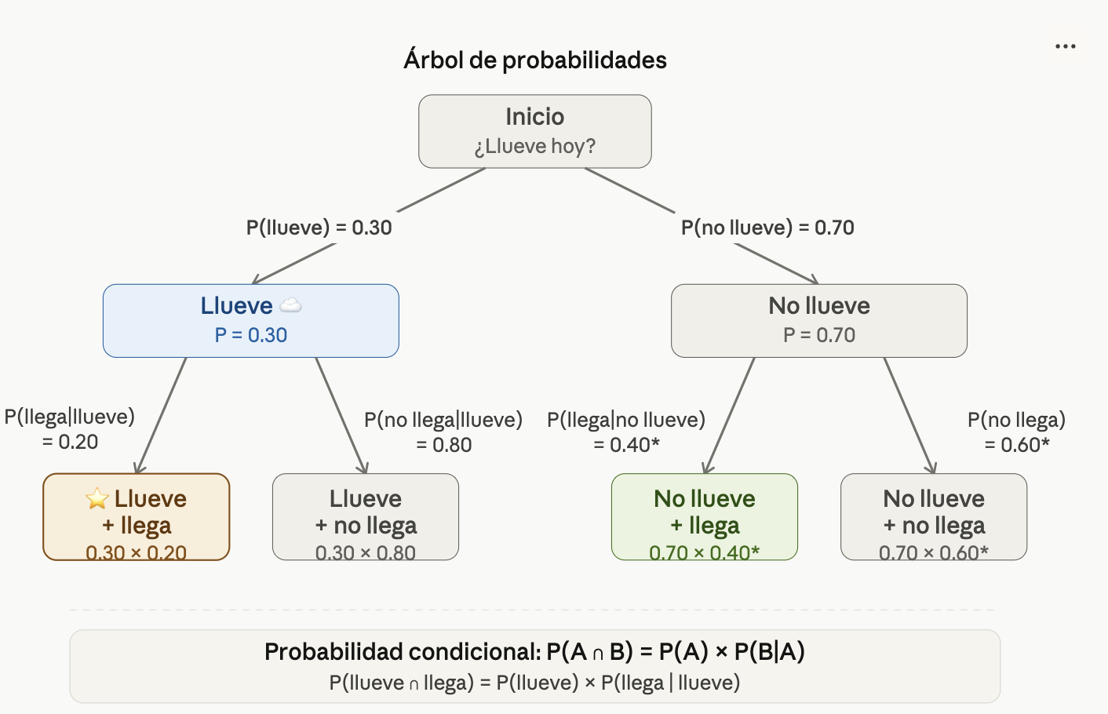

4. Distribución binomial. Tienes 137 pasajeros reservados en un vuelo de Las Vegas a Dallas. Sin embargo, es Las Vegas un domingo por la mañana y usted estima que cada pasajero tiene un 40 % de probabilidades de no presentarse.
Estás tratando de calcular cuántos asientos reservar para que el avión no vuele vacío.
¿Qué probabilidad hay de que al menos 50 pasajeros no se presenten?

P(no llegar)=0.4
n=137

media dist binomial=nxp=54.8 no llegar

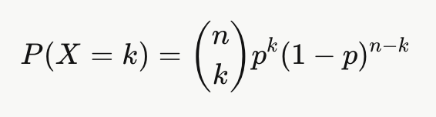

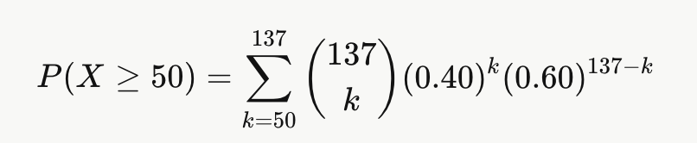
P(X>=50)=0.8209
5. Lanzaste una moneda 19 veces y obtuviste cara 15 veces y cruz 4 veces.
¿Crees que esta moneda tiene alguna buena probabilidad de ser justa? ¿Por qué o por qué no?
N=19
Caras=15
Cruz=4
P(cara)=Eventos favorables/totales=15/19=0.78
P(cruz)=4/19=0.21

P(Moneda justa)=50%=0.5
Prueba de hipótesis binomial

